重庆市建设委员会

关于印发《重庆市住宅性能评定管理办法》

的通知

渝建发〔2008〕124号

各区县（自治县）建委，北部新区建设管理局，有关单位：

为全面推行住宅性能评定与标识制度，推动住宅产业技术进步和住宅产业现代化，进一步提高我市建筑节能水平和住宅建设品质，培育健康的住宅建设市场和消费市场，促进住宅产品结构由数量质量型向性能品质型的转变，根据国家有关政策和规定，结合《重庆市建筑节能条例》相关要求，我委修订了《重庆市住宅性能评定管理办法》，现印发给你们，请遵照执行。原《重庆市住宅性能认定管理办法（试行）》（渝建发〔2003〕96号）同时废止。

实施中的有关问题，请与市建委科教处或市建设技术发展中心（市建筑节能中心）联系。

1、市建委科教处

联系人：平大野

联系电话：63672908 ；63603771（传真）

2、市建设技术发展中心（市建筑节能中心）

联系人：余朝鹏

联系电话：63635766 ；63621183（传真）

二○○八年七月二十三日

重庆市住宅性能评定管理办法

第一章 总 则

第一条 为全面推行住宅性能评定与标识制度，推动住宅产业技术进步和住宅产业现代化，进一步提高我市建筑节能水平和住宅建设品质，培育健康的住宅建设市场和消费市场，促进住宅产品结构由数量质量型向性能品质型的转变，根据国家有关规定，结合本市实际，制定本办法。

第二条 本市行政区域内的住宅性能评定与标识，适用本办法。

第三条 本办法所称住宅性能评定与标识，是指对申请进行性能等级评定的住宅，依据《重庆市住宅性能评定技术标准》，按照本办法确定的程序和要求，评定其性能等级并进行信息性标识的一种评价活动。标识包括证书和标志。

第四条 住宅性能评定与标识遵循独立、自愿和科学、公开、公平、公正的原则。

第五条 住宅性能根据适用性能、安全性能、耐久性能、环境性能、经济性能及新技术应用六大技术体系，由低到高依次划分为3星(★★★)、4星(★★★★)、5星(★★★★★) 三个等级。

第六条 申请住宅性能评定的房地产开发企业应具备相应资质并经年检合格；申请性能等级评定的住宅工程项目应符合法定建设程序。

第七条 房地产开发企业预售商品住宅，凡向用户承诺性能等级时，应通过住宅性能评定预评审，取得预评审合格证书，并保证住宅建成后达到相应性能等级。

第二章 组织管理

第八条 市建设行政主管部门负责监督管理全市的住宅性能评定工作，发布住宅性能评定标准，制定管理办法。各区县(自治县)建设行政主管部门负责本地区住宅性能评定与标识的组织、协调工作。

第九条 市建设技术发展中心受市建设行政主管部门委托，负责住宅性能评定与标识的具体组织实施等日常工作，并接受市建设行政主管部门的监督与管理。

第十条 市建设技术发展中心负责对申报项目组织咨询、指导、评审及其他服务工作，并对评审结果负责；负责建立和管理评审工作档案，并受理查询事务。

第十一条 对评定的项目由市建设行政主管部门公布，并统一颁发证书和标志。

第三章 评定的主要内容

第十二条 住宅性能评定的主要内容包括：适用性能、安全性能、耐久性能、环境性能、经济性能及新技术应用。

第十三条 住宅的适用性能主要包括:

1、住宅平面与空间布局

2、建筑装修

3、隔声性能

4、设备设施

5、住宅可改造性

6、无障碍设施

第十四条 住宅的安全性能主要包括:

1、结构安全

2、环境边坡安全

3、建筑防火

4、电气设备安全

5、日常安全防护措施

6、有害物控制

7、污水处理系统安全

第十五条 住宅的耐久性能主要包括:

1、结构工程、

2、装饰装修工程、

3、防水性能

4、防腐性能

5、设备性能

第十六条 住宅的环境性能主要包括:

1、用地与规划

2、给水与排水

3、绿地与景观

4、室外噪声与空气污染

5、环境卫生

6、公共服务设施。

第十七条 住宅的经济性能主要包括:

1、节能

2、节水

3、节地

4、节材

第十八条 住宅新技术应用主要包括:

1、推广应用新技术的规定

2、建筑节能技术

3、建筑节水技术

4、建筑节材技术

5、环境保障技术

6、化学建材

7、墙体材料

8、建筑结构与施工技术

9、建筑智能化技术

第十九条 申报住宅性能评定的项目，建筑设计按规定执行该项目所在地现行居住建筑节能设计标准。

第二十条 住宅性能等级按照评定的项目和定性、定量指标设置评判分值。各种性能的得分均应≥80分，否则不予通过。

第四章 评定程序

第二十一条 住宅性能评定程序为：申请、评审、公示、公布。

（一）申请。已建成住宅在竣工验收合格且已办理竣工验收备案登记后，新建、改建住宅宜在初步设计审查前，由申请单位按附表格式（见附件1）向市建设行政主管部门提出书面申请。经项目所在地建设行政主管部门对项目建设合法性审查合格和市建设技术发展中心对项目基本条件初审合格，并经市建设行政主管部门备案后，由市建设技术发展中心组织进行评审。

（二）评审。分预评审、中期检查和终审三个阶段。

有性能等级承诺的预售商品住宅和未竣工验收的住宅应进行预评审；已竣工验收住宅不做预评审，直接进行终审。

1、预评审：

预评审宜在初步设计审查后、施工图设计文件审查前进行，由市建设技术发展中心组织专家组，对照《重庆市住宅性能评定技术标准》进行预评审并提供技术咨询服务；市建设技术发展中心应在预评审合格后10个工作日内，将预评审合格证书及相关文件报市建设行政主管部门备案。

2、中期检查：

通过预评审的项目，开工后建设单位应每季度向市建设技术发展中心通报工程进展情况；市建设技术发展中心应组织专家组对项目的实施情况进行不定期的实地检查和技术指导（每年不少于一次）。中期检查后，市建设技术发展中心应在10个工作日内，将中期检查报告及相关文件报市建设行政主管部门备案。

3、终审：

项目竣工验收合格且已办理竣工验收备案登记的项目，申请单位应在完成竣工验收相关手续后60日内，以书面方式向市建设行政主管部门提出终审申请，由市建设技术发展中心组织专家组进行终审（包括实地检查和资料审查）。

终审合格后，市建设技术发展中心应在10个工作日内将书面评审报告、专家组终审意见和评定等级意见（见附件2）等资料报市建设行政主管部门。

（三）公示。市建设行政主管部门将申请项目终审评定等级意见在有关媒体上公示，公示时间为10个工作日。

（四）公布。公示结果无异议的，由市建设行政主管部门统一行文公布，并颁发住宅性能等级证书和标志。

各性能单项终审分值可根据申请单位要求予以公布。

第二十二条 通过住宅性能等级预评审的住宅项目出现下列情况之一者，市建设技术发展中心有权吊销其预评审合格证书，并由市建设行政主管部门在有关媒体上公布：

（一）半年内未开工建设的；

（二）拒绝按照预评审或中期检查整改意见组织实施的；

（三）以不真实的申请材料通过预评审的；

（四）逾期不提出终审申请或拒绝进行终审的。

第二十三条 对需要检测的项目，由申请单位委托具有资格的检测机构检测，检测机构应具有相应的技术、管理力量和检测设备，并对其检测结果负责；对于质量监督机构己核验的项目，不做重复检测。

第二十四条 评审工作应接受市建设行政主管部门监督。项目所在地区县建设行政主管部门应协助组织评审。

第二十五条 评审专家组应由建筑、规划、施工、园林、建材、给排水、暖通、电气及智能化等各专业专家组成，人数不得少于7人，专家原则上应具有高级职称。

第二十六条 住宅性能评定需提供以下资料。

（一）申请时需提供资料；

1、住宅性能评定申请表；

2、申请单位资格文件；

3、项目建设合法性的有关文件；

4、项目设计的主要技术经济指标；

（二）评审时需提供资料

预评审阶段：

1、住宅性能评定申请表；

2、工程概况及技术方案说明；

3、规划设计方案；

4、初步设计批复，初步设计图，建筑节能计算书；

5、需要提交的其它资料。

中期检查阶段

1、施工设计图及审查备案书；

2、相关设计变更文件；

3、相关技术交底文件；

4、原材料、半成品和成品、设备的清单（含品种、规格、厂家），合格证书及检验、检测报告；

5、需要提交的其它资料。

终审阶段：

I、住宅竣工图及全套技术文件；

2、原材料、半成品和成品、设备的清单（含品种、规格、厂家），合格证书及检验、检测报告；

3、隐蔽工程验收记录和分部分项工程质量检查记录；

4、住宅性能检测项目检测结果；

5、工程竣工验收意见书；

6、工程竣工验收备案登记证；

7、建筑能效测评标识证书或证明文件；

8、需要提交的其它材料。

第二十七条 住宅性能等级证书和标志的式样、制作标准、编号规则（见附件3、4、5）由市建设行政主管部门统一制定，证书和标志由市建设行政主管部门统一制作、颁发。

第二十八条 住宅性能评定等级有效期为10年。

评定等级有效期内，市建设行政主管部门将每年对取得住宅性能等级证书和标志的项目组织检查。对不符合相应住宅性能等级标准的项目，相关单位应限期整改。逾期不予整改或整改不合格的项目，市建设行政主管部门可吊销其住宅性能等级证书和标志。

评定等级有效期截止后，相关单位可向市建设行政主管部门申请续用标识。

第五章 标识管理

第二十九条 申请单位应在领取住宅性能等级标志后30日内，将标志镶贴于规定位置：以住宅小区整体或小区组团为单位申请住宅性能等级评定的，应将标志镶贴于小区或小区组团的主入口处；以栋为单位申请住宅性能等级评定的，应将标志镶贴于该栋住宅主入口处。

第三十条 住宅性能等级标识持有单位应规范使用证书和标志。凡有下列情况之一者，撤销标识：

（一）标识持有单位未按规定镶贴标识超过一年的；  
　　（二）转让标识或违反有关规定、损害标识信誉的；  
　　（三）以不真实的申请材料通过评定获得标识的。

被撤销住宅性能等级标识的住宅项目和建设单位，自撤销之日起三年内不得再次提出评定申请。

第六章 监督检查

第三十一条 申请单位以假冒手段或其它不正当手段取得评定结果的，一经发现，撤销其评定等级并予以公布。

第三十二条 凡伪造、盗用、买卖和转让住宅性能等级证书或标志，利用标识进行虚假宣传的，按照国家和地方有关法律法规予以处罚，触犯刑律的，依法追究刑事责任。

第三十三条 检测机构未按有关标准和规定出具检测报告，造成不良影响的，将予以通报并承担相应责任。检测机构工作人员违反有关标准和规定，弄虚作假，造成不良后果的，将予以通报并承担相应责任。

第三十四条 市建设技术发展中心未按有关标准和规定出具评审报告，造成不良影响的，将予以通报并承担相应责任。市建设技术发展中心工作人员违反有关标准和规定，弄虚作假，造成不良后果的，将予以通报并承担相应责任。

第三十五条 建设行政主管部门有关人员未按规定履行其职责的，将按照有关规定进行处理。

第七章 附 则

第三十六条 本办法由市建设行政主管部门负责解释。

第三十七条 本办法自发布之日起施行。

附件1：

重庆市住宅性能评定申请表

项目名称：

申请单位： （盖章）

申请日期**：** 年 月 日

重庆市建设委员会印制

填写说明

1、建设类型指新建、改建或已建住宅等。

2、开发性质是指商品房、经济适用房、廉租房或其他建设形式。

3、申请时需提供的主要资料：

（1）申请单位资格文件；

（2）项目建设合法性有关文件；

（3）项目设计的主要技术经济指标。

4、本表一式四份，除签名外一律以“A4”纸打印填写上报；经批准后，由市建设行政主管部门、市建设技术发展中心、项目所在地建设行政主管部门和申报单位各存一份。

一、项目基本情况

|  |  |  |  |  |
| --- | --- | --- | --- | --- |
| 项目名称 | |  | | |
| 项目地址 | |  | | |
| 申请评定栋号 | |  | | |
| 申请评定等级 | |  | | |
| 建设类型 | |  | 开发性质 |  |
| 土地使用证号 | |  | 规划许可证号 |  |
| 施工许可证号 | |  | 住宅总栋数 |  |
| 总建筑面积 | |  | 住宅建筑面积 |  |
| 容积率 | |  | 绿地率 |  |
| (计划)开工时间 | |  | (计划)竣工时间 |  |
| 建设单位 | |  | 资质及证号 |  |
| 勘察单位 | |  | 资质及证号 |  |
| 设计单位 | |  | 资质及证号 |  |
| 施工单位 | |  | 资质及证号 |  |
| 监理单位 | |  | 资质及证号 |  |
| 申报单位联系方式 | 通 信 地 址 |  | | |
| 负责人 |  | 办公电话 |  |
| 手 机 |  |
| 联系人 |  | 办公电话 |  |
| 手 机 |  |
| 传 真 |  | 邮 编 |  |

二、资格审查及受理意见

|  |
| --- |
| 项目所在地区县建设行政主管部门推荐意见：  （签章）  年 月 日 |
| 市建设技术发展中心受理意见：  （签章）  年 月 日 |
| 市建设行政主管部门备案意见：  （签章）  年 月 日 |

附件2：

渝住认[20 ] 号

重庆市住宅性能评定评审表

项目名称：

建设单位：

申请日期**：** 年 月 日

重庆市建设委员会印制

一、预评审基本情况

|  |  |  |  |  |  |  |
| --- | --- | --- | --- | --- | --- | --- |
| 项目名称 | |  | | | | |
| 申请等级 | |  | | 受理时间 |  | |
| 预评审专家组人员名单 | | | | | | |
| 姓名 | 专业 | | 职称（职务） | 工作单位 | | 签名 |
|  |  | |  |  | |  |
|  |  | |  |  | |  |
|  |  | |  |  | |  |
|  |  | |  |  | |  |
|  |  | |  |  | |  |
|  |  | |  |  | |  |
|  |  | |  |  | |  |
|  |  | |  |  | |  |
|  |  | |  |  | |  |
|  |  | |  |  | |  |
|  |  | |  |  | |  |
|  |  | |  |  | |  |
|  |  | |  |  | |  |
|  |  | |  |  | |  |
|  |  | |  |  | |  |

二、预评审专家组综合意见表

|  |  |  |  |
| --- | --- | --- | --- |
| 项目名称 |  | 申请等级 |  |
| 评审时间 |  | 评审地点 |  |
| 综合意见：  受重庆市建设技术发展中心的委托，我们住宅性能评定专家组就 开发的 项目进行了 星级预评审，现将专家组评审结果及意见通报如下：  一、预评审得分情况：   |  |  |  | | --- | --- | --- | | 性能指标 | 应得分 | 实得分 | | 适用性 |  |  | | 安全性 |  |  | | 耐久性 |  |  | | 环境性 |  |  | | 新技术应用 |  |  | | 经济性 |  |  |   二、预评审结果  预评审的各项性能指标：  □均达到80分，通过 星级住宅性能预评审。  □ 项性能指标未达到80分，未通过 星级住宅性能预评审。  三、需进一步完善的方面（可另附页）  组长： 副组长：  年 月 日 | | | |

三、 中期检查专家综合意见表（多于两次的另附页）

|  |  |  |  |  |  |  |  |
| --- | --- | --- | --- | --- | --- | --- | --- |
| 项目名称 | |  | | | 预评审等级 |  | |
| 检查时间 | |  | | | 检查地点 |  | |
| 中期检查专家组人员名单 | | | | | | | |
| 姓名 | 专业 | | 职称（职务） | 工作单位 | | | 签名 |
|  |  | |  |  | | |  |
|  |  | |  |  | | |  |
|  |  | |  |  | | |  |
|  |  | |  |  | | |  |
|  |  | |  |  | | |  |
|  |  | |  |  | | |  |
|  |  | |  |  | | |  |
| 专家组实地检查综合意见（页面不足可另附页）    组长： 副组长：  年 月 日 | | | | | | | |

中期检查专家综合意见表

|  |  |  |  |  |  |  |  |
| --- | --- | --- | --- | --- | --- | --- | --- |
| 项目名称 | |  | | | 预评审等级 |  | |
| 检查时间 | |  | | | 检查地点 |  | |
| 中期检查专家组人员名单 | | | | | | | |
| 姓名 | 专业 | | 职称（职务） | 工作单位 | | | 签名 |
|  |  | |  |  | | |  |
|  |  | |  |  | | |  |
|  |  | |  |  | | |  |
|  |  | |  |  | | |  |
|  |  | |  |  | | |  |
|  |  | |  |  | | |  |
|  |  | |  |  | | |  |
| 专家组实地检查综合意见（页面不足可另附页）    组长： 副组长：  年 月 日 | | | | | | | |

四、终审基本情况

|  |  |  |  |  |  |  |
| --- | --- | --- | --- | --- | --- | --- |
| 项目名称 | |  | | | | |
| 申请等级 | |  | | 受理时间 |  | |
| 终审专家组人员名单 | | | | | | |
| 姓名 | 专业 | | 职称（职务） | 工作单位 | | 签名 |
|  |  | |  |  | |  |
|  |  | |  |  | |  |
|  |  | |  |  | |  |
|  |  | |  |  | |  |
|  |  | |  |  | |  |
|  |  | |  |  | |  |
|  |  | |  |  | |  |
|  |  | |  |  | |  |
|  |  | |  |  | |  |
|  |  | |  |  | |  |
|  |  | |  |  | |  |
|  |  | |  |  | |  |
|  |  | |  |  | |  |
|  |  | |  |  | |  |
|  |  | |  |  | |  |

五、终审专家组综合意见表

|  |  |  |  |
| --- | --- | --- | --- |
| 项目名称 |  | 申请等级 |  |
| 评审时间 |  | 评审地点 |  |
| 受重庆市建设技术发展中心的委托，我们住宅性能评定专家组就 开发的 项目进行了 星级终审，现将专家组评审结果及意见通报如下：  一、终审得分情况   |  |  |  | | --- | --- | --- | | 性能指标 | 应得分 | 实得分 | | 适用性 |  |  | | 安全性 |  |  | | 耐久性 |  |  | | 环境性 |  |  | | 新技术应用 |  |  | | 经济性 |  |  |   二、终审结果  终审的各项性能指标：  □均达到80分，通过 星级住宅性能终审。  □ 项性能指标未达到80分，未通过 星级住宅性能终审。  组长： 副组长：  年 月 日 | | | |

六、评定等级意见

|  |  |  |
| --- | --- | --- |
| 市建设技术发展中心评定意见：  （签章）  年 月 日 | | |
| 市建设行政主管部门审定意见：  （签章）  年 月 日 | | |
| 住宅性能等级证书编号 |  | |
| 住宅性能等级标志编号 |  | |

附件3

重庆市住宅性能等级标志制作标准和式样

一、制作标准

1、材质：不锈钢

2、规格：297×420mm

二、式样

见附图

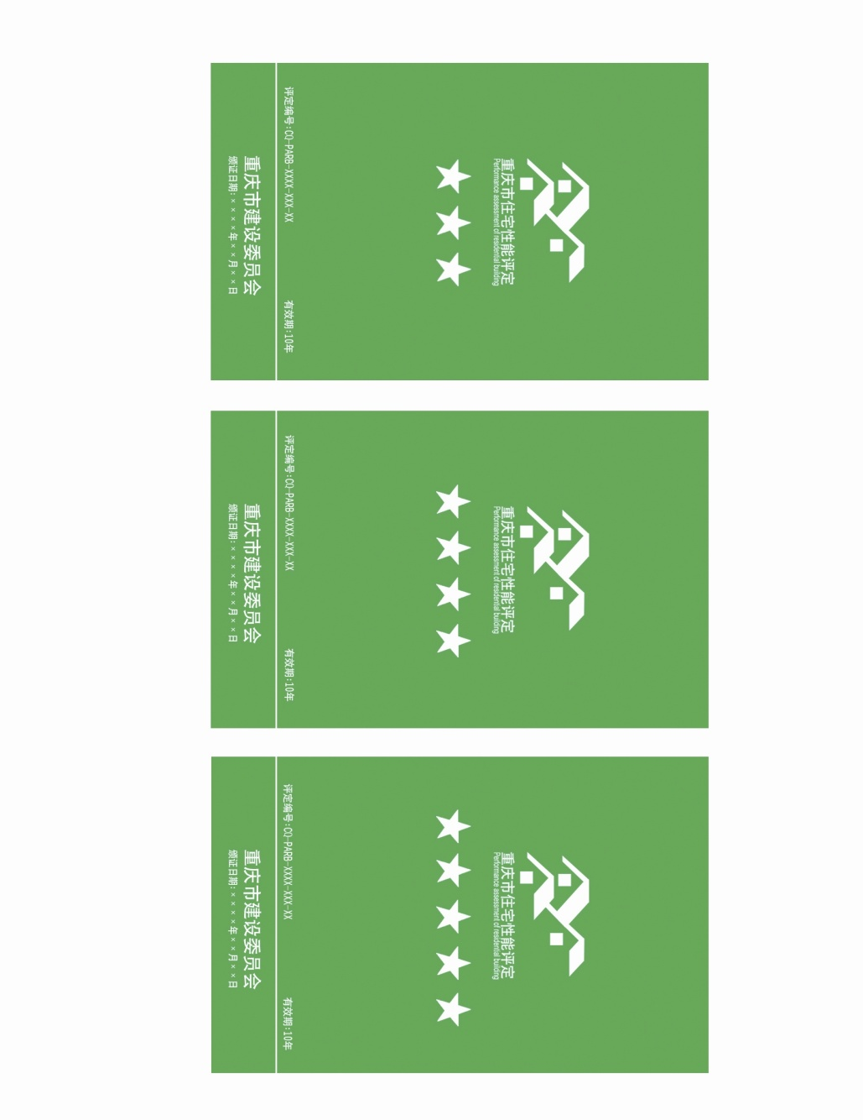

附件4

重庆市住宅性能等级证书制作标准和式样

一、制作标准

规格：210×297mm

二、式样

见附图

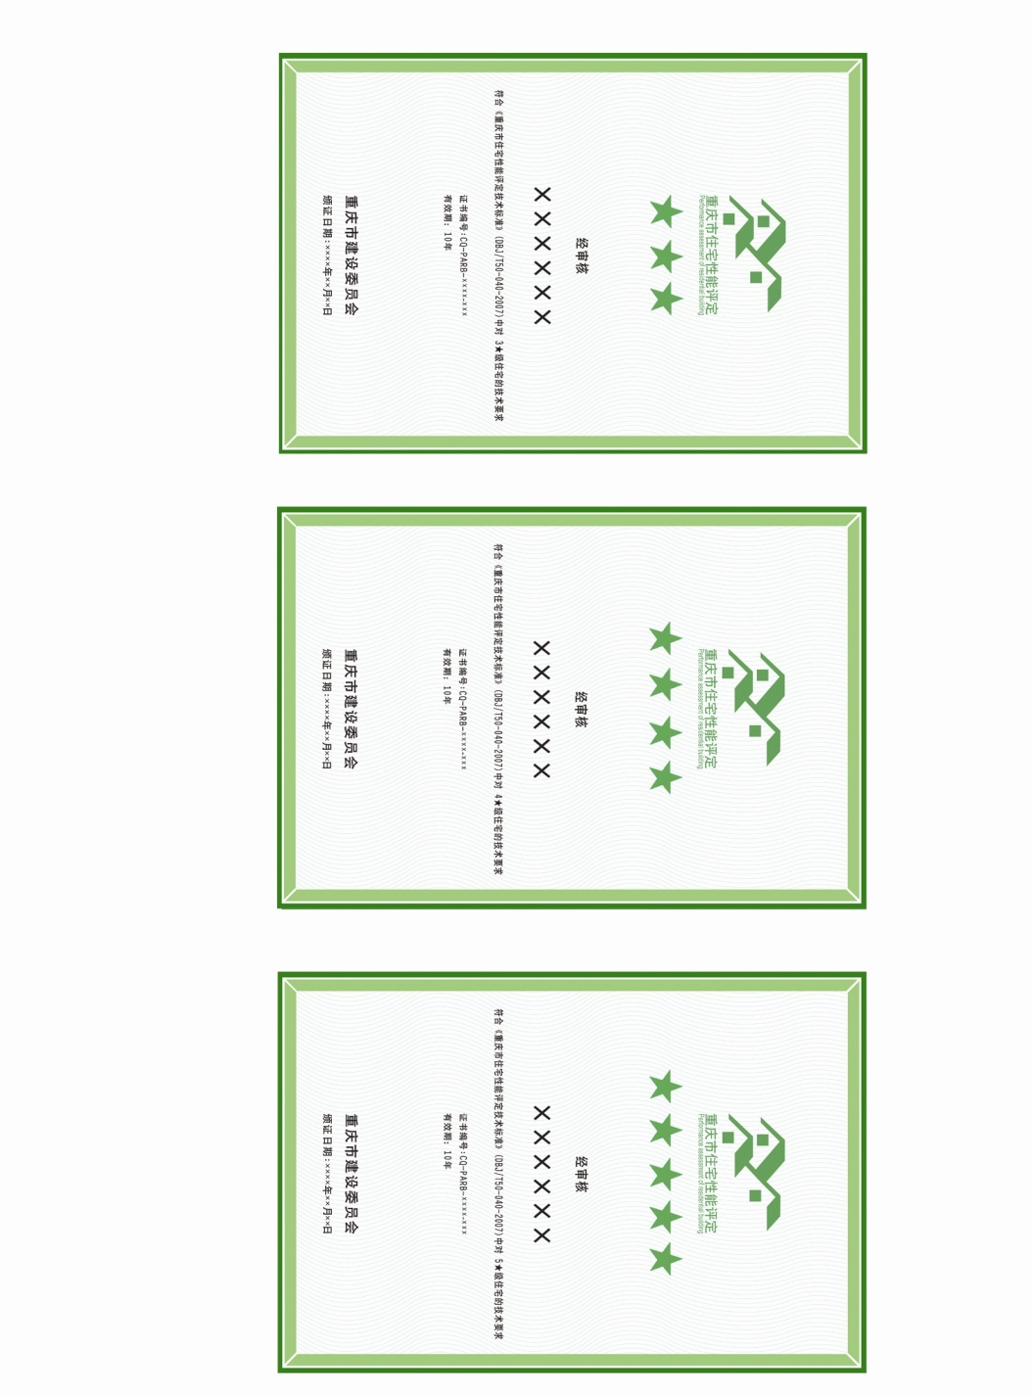

附件5

重庆市住宅性能等级证书、标志编号规则

CQ-PARB-××××-×××-××

楼栋序号（仅标志使用此项）

项目序号

年份序号

“住宅性能评定”英文缩写

“重庆”英文缩写

说明：

1.年份序号：按照项目通过终审评定的实际年份编写；

2.项目序号：根据项目在该年度通过终审评定的顺序编写；

3.楼栋序号：以栋为单位申请住宅性能评定的，根据终审评定项目的楼栋顺序，从“01”开始依次编写；以小区整体为单位申请住宅性能评定的，楼栋序号统一以“00”表示；以小区组团为单位申请住宅性能评定的，楼栋序号以“X组团”或该组团的中文名称直接表示。

主题词：城乡建设 住宅 性能 评定 通知

抄送：住房和城乡建设部办公厅，市委办公厅、市人大办公厅、市政府办公厅、市政协办公厅，市人大城环委、市政协城环委，各有关学会、协会，市建设技术发展中心。

重庆市建委办公室 2008年7月24日印发